KAJIAN STRUKTUR 10 LANTAI GEDUNG DINAS TENAGA KERJA DAN TRANSMIGRASI KABUPATEN KUTAI KARTANEGARA

Anggi Pramana Putra 1)
Purwanto,ST.,MT 2)
Hence Michael Wuaten,ST.,M.Eng 3)

Jurusan Teknik Sipil Fakultas Teknik
Universitas 17 Agustus 1945 Samarinda ABSTRACT
Nowadays, almost every city in Indonesia are competing in upgrading the number of development. The development is being done towards the facilities and infrastructure in each city in order to support citizen’s daily needs, such as building construction, bridge construction, road construction, etc. Increasing of development number is also happening in Tenggarong City. This increasing of development number will affect the number of jobs vacancies, so that many constructions expert will be needed. Based on this problem, a construction of an office building, named Manpower and Transmigration of Kutai Kertanegara Tenggarong Building is planned. This building construction is planned because it has an important role for the citizen to provide jobs vacancies for them in their own competence. This research will discuss how to calculate building structure using matrix method and SAP2000 method. This research aims to know any loads that include in the structure.

Keywords: Matrix, Reinforced Concrete Structures, Reinforcement, SAP2000

PENGANTAR
Pekerjaan mempunyai makna yang sangat penting dalam kehidupan manusia sehingga setiap orang membutuhkan pekerjaan. Pekerjaan dapat dimaknai sebagai sumber penghasilan seseorang untuk memenuhi kebutuhan hidup bagi dirinya sendiri dan keluarganya. Pekerjaan juga dapat dimaknai sebagai sarana untuk mengaktualisasikan kemampuan diri sehingga seseorang merasa hidupnya menjadi lebih berharga bagi dirinya, keluarganya dan lingkungannya. Namun pada kenyataannya hal tersebut masih menjadi permasalahan yang disebabkan oleh banyaknya jumlah tenaga kerja yang tidak terserap oleh lapangan kerja yang tersedia.
Banyaknya kegiatan fisik pembangunan yang sedang berjalan, tentunya juga menuntut adanya kemampuan, keahlian dan sumber daya manusia yang cukup tinggi, baik dalam perencanaan proyek, pengawasan dan pelaksanaan di lapangan. Sebagai kota yang memegang peran penting dalam meningkatkan mutu dan fasilitas, maka Pemerintah Kota Tenggarong ingin membangun fasilitas-fasilitas yang menunjang perkembangan di Kota Tenggarong. Salah satu fasilitas yang akan direncanakan Pemerintah Kota Tenggarong adalah Gedung Dinas Tenaga Kerja dan Transmigrasi yang terletak di Jl. Maduningrat Tenggarong. Diharapkan dengan adanya Gedung Dinas Tenaga Kerja dan Transmigrasi dapat membantu masyarakat dalam hal mencari lapangan pekerjaan.
Berdasarkan latar belakang diatas, maka terdapat beberapa masalah antara lain : bagaimana perhitungan beban-beban yang bekerja, bagaimana hasil analisa struktur dan bagaimana perhitungan komponen struktur pada gedung tersebut.
Adapun maksud dari penelitian ini adalah untuk mengkaji struktur 10 lantai pada gedung tersebut dan tujuan dari penelitian ini untuk mengetahui hasil perhitungan beban-beban yang bekerja, untuk mengetahui hasil analisa struktur dan untuk mengetahui hasil perhitungan pada komponen struktur pada gedung tersebut.

CARA PENELITIAN
Lokasi penelitian ini terletak di Jalan Maduningrat, Tenggarong. Dalam penelitian ini digunakan dua jenis data sebagai pedoman dalam perhitungan, antara lain data primer dan data sekunder. Untuk perhitungan analisa struktur menggunakan dua metode yaitu metode matriks dan SAP2000 dengan menggunakan SNI 1727-2013 dan SNI 2847-2013.

PEMBAHASAN
Berdasarkan dari penelitian maka didapatkan :

Gambar 1 Denah portal D - D

Perhitungan pembebanan dilakukan dengan, asumsi bahwa struktur yang ditinjau harus dapat menahan semua beban yang bekerja pada struktur, sesuai dengan keadaan dan kondisi lapangan dimana struktur tersebut akan dibangun.

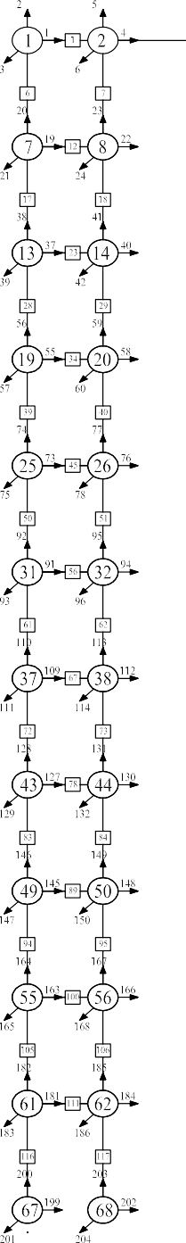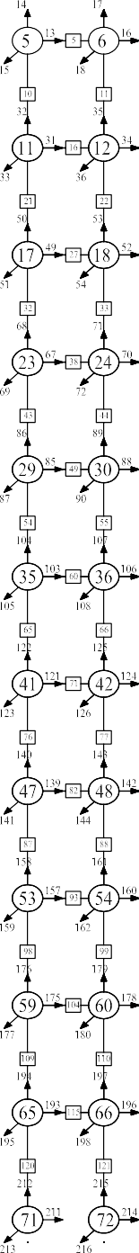

Gambar 2 Penomoran portal D – D

KESIMPULAN
Dari hasil perhitungan struktur maka dapat disimpulkan antara lain :
- Adapun beban-beban yang bekerja pada gedung akan di sajikan dalam bentuk tabel : Tabel 1 Beban-beban yang bekerja
Lantai | Jenis Beban
 | Mati  2  Ton/m | Hidup  2  Ton/m | Angin  2  Ton/m
Basement | 0,433 | 0,196 | -
Lantai 1,5,9 dan 10 | 0,433 | 0,488 | 2,827
Lantai 2,3,4,6,7 dan 8 | 0,433 | 0,245 | 2,827
Lantai Atap | 0,363 | 0,098 | 1,413

- Adapun hasil perbandingan analisa struktur menggunakan dua metode yaitu, metode matriks dan metode SAP 2000. Untuk lebih jelasnya dapat dilihat pada tabel berikut :

Tabel 2 Hasil perbandingan matriks dan SAP2000

Elemen | Momen Lentur |  |  |  | Gaya Geser
 | Matriks Kekakuan |  | SAP 2000 |  | Matrikx Kekakuan | SAP 2000
 | Tumpuan | Lapangan | Tumpuan | Lapangan
Balok | 16,097 | -7,2912 | 29,881 | -61,039 | 19,387 | 48,933
Kolom | 11,9721 | -13,284 | 38,096 | -61,039 | - | 19,281

- Hasil perhitungan komponen struktur pada gedung tesebut akan di sajikan dalam bentuk tabel :

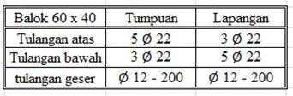
Tabel 3 Hasil penulangan balok

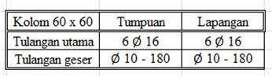
Tabel 4 Hasil penulangan kolom

SARAN
- Sebelum melakukan perhitungan struktur sebaiknya menghitung pelat lantai terlebih dahulu sehingga ditemukan tebal pelat lantai yang digunakan dalam penyebaran pembebanan sebagai langkah awal menghitung struktur gedung.
- Dalam perhitungan struktur dengan metode matriks dan program SAP2000 dibutuhkan ketelitian yang sangat tinggi, sehingga hasil nilai dapat langsung digunakan dalam perencanaan desain beton bertulang tanpa harus melakukan koreksi momen. Dengan catatan menggunakan nilai momen-momen yang sudah dikonvergen.
- Untuk desain beton bertulang sebaiknya menggunakan nilai-nilai momen yang bekerja pada portal yang ditinjau. Sehingga mendapatkan desain beton bertulang yang efisien sesuai dengan momen yang bekerja pada elemen-elemen beton bertulang tersebut.

DAFTAR PUSTAKA
Arroniri, M.R. Perencanaan alternatif Struktur Beton Bertulang Gedung Dekanat Fakultas Teknik Universitas Brawijaya Malang Berdasarkan SNI 1726-2012, Malang, Indonesia.
Asroni, Ali. 2010. Kolom Fondasi & Balok T Beton Bertulang, Yogyakarta : Graha Ilmu. Oktopianto, Yogi & Relly. Evaluasi Kinerja Struktur Beton Bertulang Dengan Pushover Analysis, Vol. 5 Oktober 2013.
Pamungkas, Anugrah & Erny Hariati. 2013. Desain Pondasi tahan Gempa Sesuai SNI 03-1762- 2002 dan SNI 03-2847-2002. Yogyakarta : Andi.
Poerbo, Hartono. 2000. Struktur Dan Kostruksi Bangunan Tinggi, Jakarta : Djambatan.
Pramono, Handi dan Rekan. 2007. Desain Konstruksi Plat & Rangka Beton Bertulang Dengan SAP 2000, Yogyakarta : Andi.
Pornomo, Endi. Kajian Struktur Balok dan Pelat Beton Bertulang ”Gedung Layanan Akademik Fakultas Teknik UNY” Berdasarkan SNI 03-2847-2002, Universitas Negeri Yogyakarta.
Purwono, Rachmat. 2005. Perencanaan Struktur Beton Bertulang Tahan Gempa, Surabaya : ITS Press.
Sarjono. Pondasi Tiang Pancang.
SNI 05-7052-2004, Syarat – syarat Umum Konstruksi Lift Penumpang yang Dijalankan Dengan Motor Traksi Tanpa Kamar Mesin. Jakarta : BSN.
SNI 1727-2013, Beban Minimum Untuk Perencanaan Bangunan Gedung dan Struktur Lain, Jakarta : BSN.
SNI 2847-2013, Persyaratan beton Struktural Untuk Bangunan Gedung, Jakarta : BSN. Suharjanto. 2013. Rekayasa Gempa ( Dilengkapi Dengan Analisis Beban Gempa Sesuai SNI 03- 1726-2002), Yogyakarta : Kepel Press.

Susastrawan. 1991. Analisis Struktur Dengan Cara Matriks, Yogyakarta : Andi.
Wuaten, H.M, 2015. Analisa Struktur, Jurusan Teknik Sipil, Fakultas Teknik, Universitas 17 Agustus 1945 Samarinda.

